八下数学 | 勾股定理
最短路径问题专练
【一】如图a，圆柱的底面半径为4cm，圆柱高AB为2cm，BC是底面直径，求一只蚂蚁从点A出发沿圆柱表面爬行到点C的最短路线，小明设计了两条路线：
路线1：高线AB+底面直径BC，如图a所示，设长度为l₁．
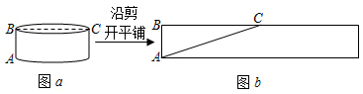
路线2：侧面展开图中的线段AC，如图b所示，设长度为l₂．

请按照小明的思路补充下面解题过程：
（1）解：l₁＝AB+BC＝2+8＝10
l₂=√AB²+BC²=√2²+（4π）²=√4+16π²；
∵l₁²﹣l₂²＝10²﹣（4+16π²）
＝96﹣16π²
＝16（6﹣π²）＜0
∴
即l₁＜l₂
所以选择路线1₁ 较短．
（2）小明对上述结论有些疑惑，于是他把条件改成：“圆柱底面半径为2cm，高AB为4cm”继续按前面的路线进行计算．（结果保留π）
①此时，路线1： 8 ．路线2： √16+4π² ．
【解析】l₁＝8．
∴l₂√AB²+BC²=√16+π²
故答案为：8、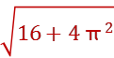；
②所以选择哪条路线较短？试说明理由．
【解析】∵l₁²﹣l₂²＝8²﹣（16+4π²）
＝48﹣4π²
＝4（12﹣π²）＞0．
∴l₁ ²＞l₂²，即l₁＞l₂
所以选择路线2较短．

【二】如图，透明的圆柱形玻璃容器（容器厚度忽略不计）的高为16cm，在容器内壁离容器底部4cm的点B处有一滴蜂蜜，此时一只蚂蚁正好在容器外壁，位于离容器上底面距离为4cm的点A处，若蚂蚁吃到蜂蜜需爬行的最短路径为20cm，则该圆柱底面周长为多少？
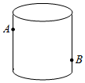

【解析】如图：将圆柱展开，EG为上底面圆周长的一半，作A关于E的对称点A'，连接A'B交EG于F，则蚂蚁吃到蜂蜜需爬行的最短路径为AF+BF的长，即AF+BF＝A'B＝20cm，
延长BG，过A'作A'D⊥BG于D，
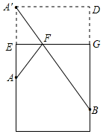
∵AE＝A'E＝DG＝4cm，
∴BD＝16cm，
Rt△A'DB中，由勾股定理得：
A'D√20²-16²12（cm），
则该圆柱底面周长为24cm．

【三】如图，长方体的长为20cm，宽为10cm，高为15cm，点B与点C之间的距离为5cm，一只蚂蚁如果要沿着长方体的表面从点A爬到点B去吃一滴蜜糖．
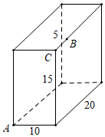

（1）求出点A到点B的距离；
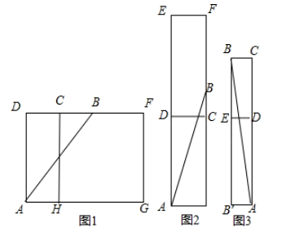

【解析】将长方体沿CF、FG、GH剪开，向右翻折，使面FCHG和面ADCH在同一个平面内，
连接AB，如图1，
由题意可得：
BD＝BC+CD＝5+10＝15cm，AD＝CH＝15cm，
在Rt△ABD中，根据勾股定理得：AB=√BD²+AD²√15²+15²15√2cm；
将长方体沿DE、EF、FC剪开，向上翻折，使面DEFC和面ADCH在同一个平面内，
连接AB，如图2，
由题意得：BH＝BC+CH＝5+15＝20cm，AH＝10cm，
在Rt△ABH中，根据勾股定理得：AB=√BH²+AH²√20²+10²10√5cm；
则需要爬行的最短距离是15√2cm．
连接AB，如图3，
由题意可得：BB′＝B′E+BE＝15+10＝25cm，AB′＝BC＝5cm，
在Rt△AB′B中，根据勾股定理得：AB=√BB′²+AB′²√25²+5²5√26cm；
综上所述，点A到点B的距离为：15√2cm，10√5cm，5√26cm；
（2）求蚂蚁从点A爬到点B的最短路程是多少？
【解析】由（1）知，∵点A到点B的距离为：15√2cm，10√5cm，5√26cm；
∴15√2＜10√5＜5√26，
∴则需要爬行的最短距离是15√2cm．

